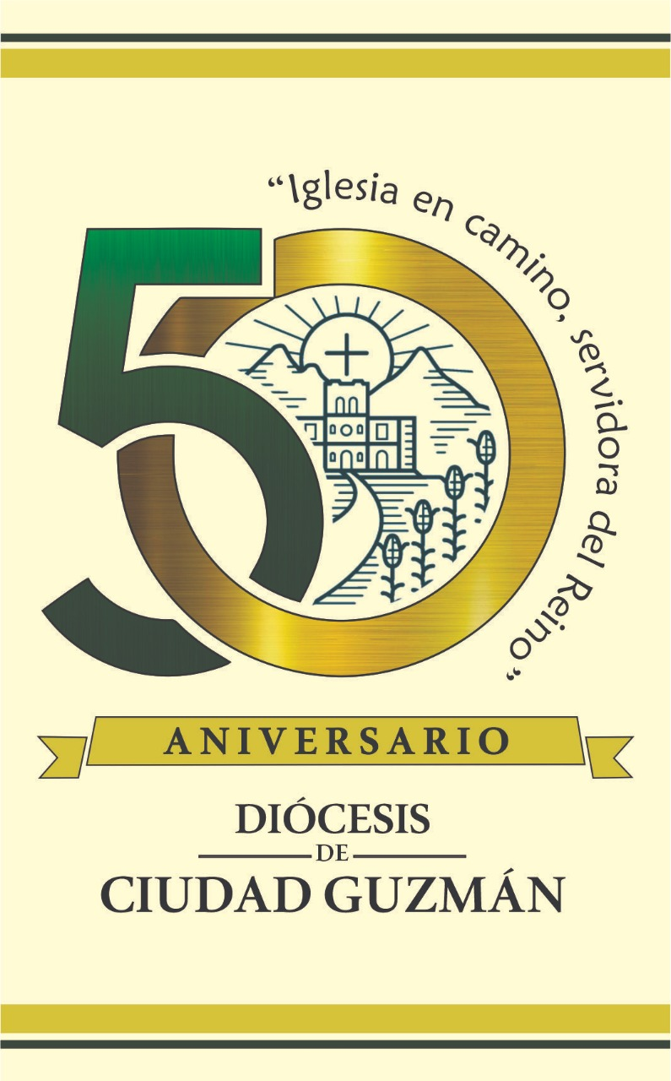

Celebramos un Año jubilar
30 de junio de 2021-2022

N
uestro obispo Óscar Armando Campos Contreras ha convocado a toda la familia diocesana a vivir un Año jubilar con motivo de los 50 años de vida de nuestra Diócesis.
Dios le pidió a su antiguo pueblo, Israel, celebrar cada 50 años un Jubileo (cf. Lv 25), como una oportunidad para fortalecer la fidelidad a Dios y la convivencia armoniosa en la tierra prometida a la que iban de camino conducidos por Él. El jubileo era, entonces, un nuevo comienzo, orientado a restaurar la vida de hermanos entre los israelitas y a fortalecer la alianza con Dios con el perdón de las deudas, la liberación de los esclavos, la recuperación de las propiedades y el descanso de la tierra.
Jesús asumió esto al presentar su misión, la cual encomendó después a sus discípulos y discípulas: “El Espíritu del Señor está sobre mí, porque me ha ungido para anunciar la buena notica a los pobres, me ha enviado a proclamar la liberación a los cautivos y la vista a los ciegos, a dejar en libertad a los oprimidos, y a proclamar un año de gracia del Señor” (Lc 4,18-19). El año de gracia le dio el sentido y fue el culmen de su misión, que consiste en el perdón total de la humanidad, alcanzado gracias a su muerte redentora que selló la nueva y definitiva Alianza.
El camino de preparación para celebrar las Bodas de Oro de la Diócesis lo iniciamos hace dos años, recién terminada la evaluación del 4º Plan Diocesano de Pastoral y al comenzar el proceso de elaboración del 5º, lo que marca estos tres años preparativos (2020-2022). El segundo y tercer años los hemos estado viviendo en el ambiente de la pandemia provocada por el Covid-19.
Al comenzar el camino de preparación nos propusimos el siguiente objetivo general: “Como pueblo de Dios que peregrina en el sur de Jalisco, celebrar con gratitud el paso de Dios por nuestra historia, para fortalecer la conciencia de nuestra identidad de Iglesia diocesana y la mística del caminar pastoral al servicio del Reino”.
Para lograr este objetivo, se pensó en trabajar tres etapas, una por año: ver el pasado con gratitud, vivir el presente con intensidad y proyectar el futuro con esperanza. Estamos comenzando la tercera, a partir de la celebración de apertura del Año jubilar, el 30 de junio de 2021.
Teniendo en cuenta que, con la evaluación del Plan, descubrimos que durante los últimos años fuimos bajando la intensidad en la vivencia de la misión, nos proponemos el siguiente objetivo para el año previo a la celebración de los 50 años de caminar como Iglesia particular en el sur de Jalisco: “Vivir un año jubilar en un ambiente celebrativo, para fortalecer la mística de nuestro caminar pastoral al servicio del Reino”.
En la circular dada por nuestro Pastor con este motivo (03/06/21) nos hace una petición: “pido a todas las Parroquias de la Diócesis que, en comunión sinodal, participemos y organicemos las actividades que nos motiven a vivir esta oportunidad como un impulso evangelizador […] que ayuden a la Comunidad Diocesana a ser Iglesia en salida, particularmente con los más alejados”.

La comisión coordinadora

ORACIÓN DE ACCIÓN DE GRACIAS

Oh Señor de la Historia,
Corazón del Cielo-Corazón de la Tierra
que con tu Espíritu nos acompañas siempre…

Te damos gracias en este Jubileo
por los 50 años de vida
de nuestra Iglesia Particular de Ciudad Guzmán…

Tú quisiste que iniciáramos nuestro caminar
al calor e impulso del Concilio Vaticano Segundo,
cuando la Iglesia decidió abrir sus puertas y ventanas
al Viento fresco de tu Espíritu…

Gracias por el gran regalo
de nuestro Primer Sínodo Diocesano
que nos sigue orientando por el camino
hacia la Iglesia con rostro laical
y la sociedad justa y fraterna que soñamos
como signos de tu Reino…

Ayúdanos a seguir encarnando
de manera planificada y de conjunto
la misión de tu Hijo Jesucristo
en el aquí y ahora de nuestros pueblos:
con un amor preferencial a los empobrecidos,
a las comunidades eclesiales de base
y a los jóvenes…

Te lo suplicamos por tu Hijo Jesucristo,
el Mediador de la Nueva Alianza
y por la intercesión de Santa María de Guadalupe
y de Señor San José: el hombre de los sueños, con los pies en la tierra, Custodio de la vida, del amor,
las vocaciones y los ministerios. Amén.

